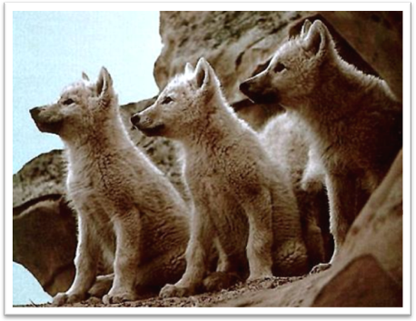
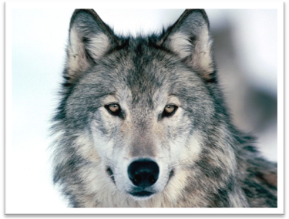
ВОЛК
Волка я выбрал потому, что он мне нравится. Он прирождённый охотник, волк – предок собаки. У волка густая серая шерсть, очень острые зубы, и ещё они воют по ночам, наводя ужас на всех в округе.

СКАЗКИ ПРО ВОЛКА

Волк и семеро козлят, Иван-царевич и серый волк, Лиса и волк, Три поросёнка, Палочка-выручалочка, Теремок, Колобок, Смоляной бычок, Как пёс с волком дружили.
ПОГОВОРКИ
Волк коню не товарищ; волк овец не соберет; волк шерсть меняет, а зубы никогда; волка боятся - и от белки бежать; волка зубы кормят, лису хвост бережёт; волка как ни корми, он всё в лес глядит; волка на собак в помощь не зови; волки - рыщут добычи ищут; волки сыты и овцы целы; волки чуют, где овцы ночуют.

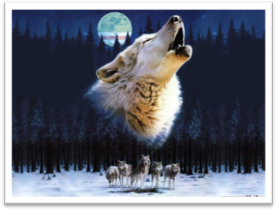
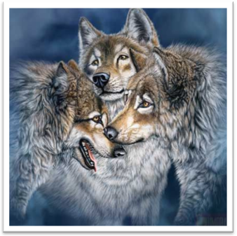
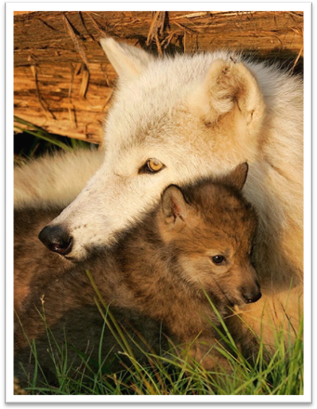
ЗАГАДКИ
На овчарку он похож:
Что ни зуб – то острый нож!
Он бежит, оскалив пасть,
На овцу готов напасть

Кто зимой холодной
Ходит злой, голодный?

Серовато, зубовато.
По полю рыщет,
Телят, ягнят ищет

Всё время по лесу он рыщет,
Он в кустах кого – то ищет.
Он из кустов зубами щёлк,
Кто скажите это - …

Серый гонится за белым,
Хочет белым пообедать

Серый страшный и зубастый
Произвёл переполох.
Все зверята разбежались.
Напугал зверят тех…

Дружбу водит лишь с лисой,
Этот зверь сердитый, злой.
Он зубами щёлк да щёлк,
Очень страшный серый…

Ночью воет он в лесу:
«Я ягнёнка унесу-у-у-у!»
В зайцах тоже знает толк
Злой , голодный, серый…

Да он напасть на лошадь может,
Трёх поросят в минуту сгложет,
Козлят штук семь сожрёт за раз…
Но он не тронет вас

Уж если вас полюбит он,
Он служит правдой вам и верой,
И вывезет вас из беды,
И принесёт живой воды
Недра Саша, 1А класс

